RELATÓRIO DE EXECUÇÃO DE TESTES

**Projeto:** Sistema de Estoque.

**Data:** 28 / 06 / 2025

**Testador:** Gustavo Becker.

# Resumo

Total de testes executados: 015  
Total de testes : 26

Passaram: 15

Falharam: 00

Cobertura estimada: 57.69% de 100%

# Principais Defeitos Encontrados

# MÓDULO 01 : PRODUTOS E CATÁLOGOS

|  |  |  |  |
| --- | --- | --- | --- |
| **ID** | **Descrição do Teste** | **Evidência (print/log)** | **Resultado/Status** |
| PROD-001 | Erro corrigido comentando a linha :  $erros[ ] = “ERRO EXPLÍCITO DE VALIDAÇÃO”;  E também colocando um TRIM para evitar nomes com espaços em vez de caracteres.  Status retorna sucesso, teste sucesso. | ANEXO 01 | SUCESSO  (RETORNA TRUE SE O STATUS FOR = ‘SUCESSO’) |
| PROD-002 | Resilvido colocando TRIM na verificação de nome vazio, para eviter nomes com espaços em vez de caracteres válidos. Teste feito passando o nome com espaços = ‘ ‘; . Status retornou erro, teste sucesso. | ANEXO 02 | SUCESSO  (RETORNA TRUE SE O STATUS FOR = ‘ERRO’) |
| PROD-003 | Teste feito passando preço negativo, Status retornou erro, teste sucesso. | ANEXO 03 | SUCESSO  (RETORNA SUCESSO SE O STATUS FOR = ‘ERRO’) |
| PROD-004 | Teste feito passando estoque não numérico, retornou erro, teste sucesso. | ANEXO 04 | SUCESSO  (RETORNA SUCESSO SE O STATUS FOR = ‘ERRO’) |
| PROD-005 | Erro resolvido colocando a linha $resultados[]=$produto que estava faltando em um if do foreach na função buscar-produtos no arquivo produtos-catalogo.php | ANEXO 05 | SUCESSO (RETORNA O ARRAY CONTENDO O PRODUTO CAMISETA) |
| PROD-006 | Erro resolvido colocando a linha $resultados[]=$produto que estava faltando em um if do foreach na função buscar-produtos no arquivo produtos-catalogo.php | ANEXO 06 | SUCESSO (RETORNA O ARRAY CONTENDO OS PRODUTOS CAMISETA E CALÇA JEANS) |
| PROD-007 | Erro resolvido, arrumei a linha 54 do arquivo produtos-catalogo.php, coloquei apenas dois ‘==’ para não checar o tipo de dado, assim fazendo passar o id como int e como string. | ANEXO 07 | SUCESSO (RETORNA OS DOIS RESULTADOS CORRETOS COM UM ARRAY CONTENDO A CALÇA JEANS) |
| PROD-008 | TESTE FEITO PASSANDO O ID E O VALOR A DIMINUIR DO ESTOQUE, RETORNOU SUCESSO, TESTE SUCESSO | ANEXO 08 | SUCESSO (RETORNA O NOVO ESTOQUE DO PRODUTO APÓS O DECREMENTO) |
| PROD-009 | TESTE FEITO PASSANDO O ID E O VALOR A DIMINUIR DO ESTOQUE, RETOROU STATUS ERRO, POIS O ESTOQUE ERA INSUFICIENTE, TESTE SUCESSO | ANEXO 09 | SUCESSO(RETORNA STATUS ERRO, ESTOQUE INSUFICIENTE) |

# MÓDULO 02 : CARRINHO DE COMPRAS

|  |  |  |  |
| --- | --- | --- | --- |
|  |  |  |  |
|  |  |  |  |
| **ID** | **Descrição do Teste** | **Evidência (print/log)** | **Resultado/Status** |
| CARR-001 | ERROS CORRIGIDOS NO ARQUIVO CARRINHO-COMPRAS.PHP  DUPLICAÇÃO DO ITEM SEM NECESSIDADE  ESTAVA CRIANDO CARRINHO APENAS COM ID E QUANTIDADE, ADICIONEI NOME E PREÇO COMO PEDIDO  APÓS CONSERTOS RODEI O SCRIPT E DEU SUCESSO. | ANEXO 01 | SUCESSO ( RETORNA STATUS SUCESSO, MOSTRANDO ITEM E QUANTIDADE |
|  |  |  |  |
| CARR-002 | RODEI O SCRIPT COM OS PARÂMETROS CORRETOS E DEU STATUS SUCESSO, RETORNEI A NOVA QUANTIDADE DO ITEM E O NOME DO ITEM | ANEXO 02 | SUCESSO ( RETORNA STATUS SUCESSO, MOSTRA ITEM E NOVA QUANTIDADE) |
| CARR-003 | TESTE FEITO ADICIONANDO ITEM AO CARRINHO NO COMEÇO DA FUNÇÃO E DEPOIS REMOVENDO E CHECANDO SE O ITEM FOI REMOVIDO | ANEXO 03 | SUCESSO ( RETORNA STATUS SUCESSO, MOSTRA QUE ITEM NAO CONTEM MAIS NO CARRINHO ) |
| CARR-04 | TESTE FEITO ADICIONANDO ITEM AO CARRINHO NO COMEÇO DA FUNÇÃO, E DEPOIS ATUALIZANDO A QUANTIDADE, STATUS SUCESSO. | ANEXO 04 | SUCESSO ( RETORNA STATUS SUCESSO, MOSTRA A NOVA QUANTIDADE DO ITEM) |
| CARR-005 | TESTE FEITO ADICIONANDO ITEM AO CARRINHO NO COMEÇO DA FUNÇÃO, APÓS MUDANDO A QUANTIDADE PARA 0 (REMOVENDO ITEM), STATUS SUCESSO | ANEXO 05 | SUCESSO ( RETORNA STATUS SUCESSO, ITEM REMOVIDO POIS A QUANTIDADE É 0 ) |
| CARR-006 | TESTE FEITO ADICIONANDO 3 ITENS AO CARRINHO, APÓS ISSO EU CHAMO A FUNCAO DE CALCULAR TOTAL CARRINHO, STATUS SUCESSO. | ANEXO 06 | SUCESSO ( RETORNA O VALOR CORRETO COMO PEDE NO ENUNCIADO ) |

**Anexos: prints, logs, scripts de teste**

**Módulo 1: Produtos e Catálogo**

**Anexo 01 = Teste ID PROD-001**

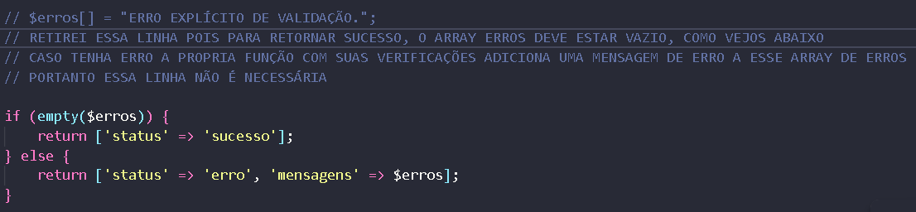

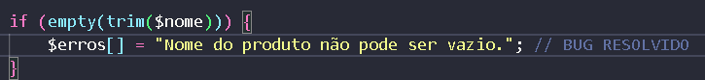

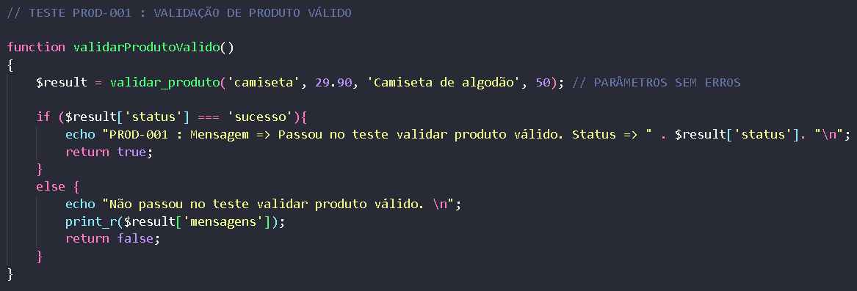

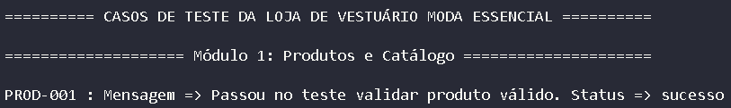

**Anexo 02 = Teste ID PROD-002**



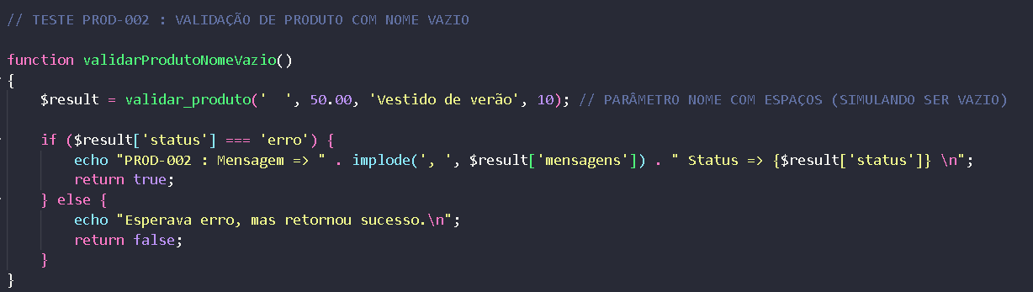

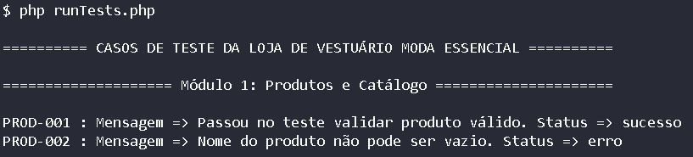

**Anexo 03 = Teste ID PROD-003**

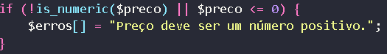

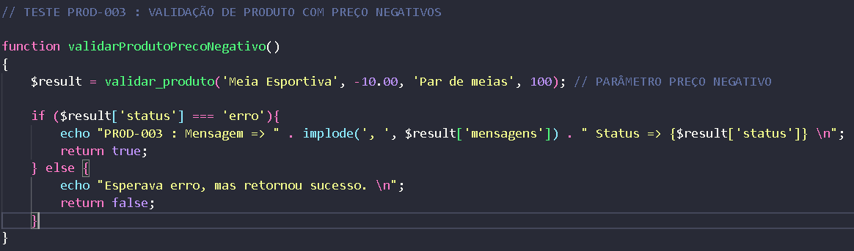

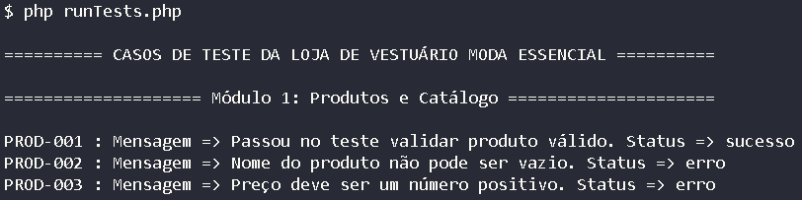

**Anexo 04 = Teste ID PROD-004**

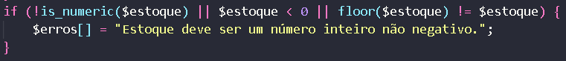

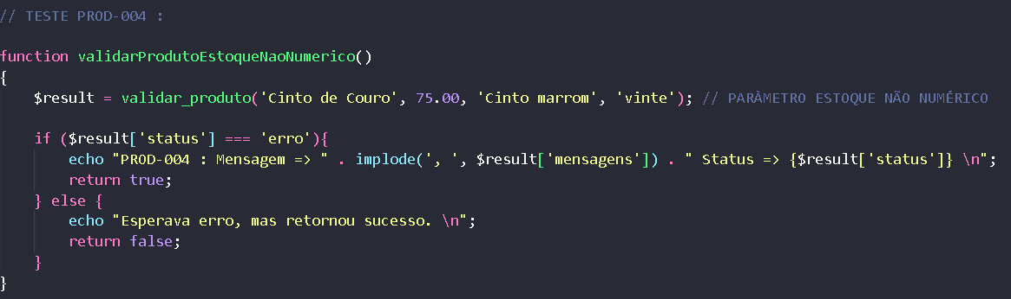

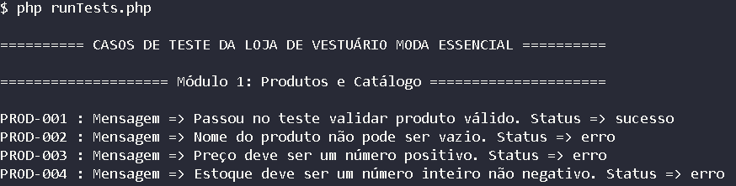

**Anexo 05 = Teste ID PROD-005**

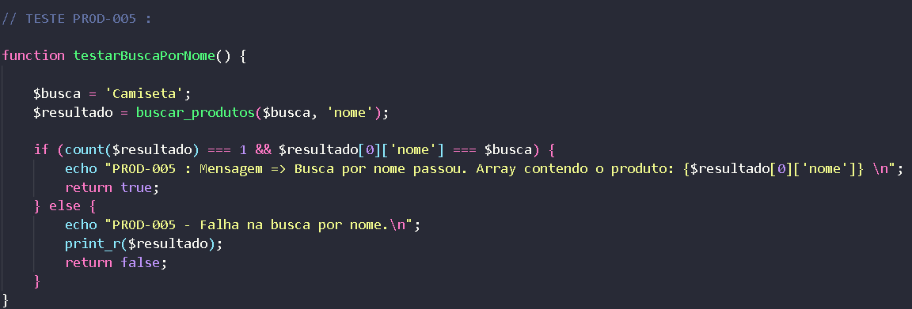

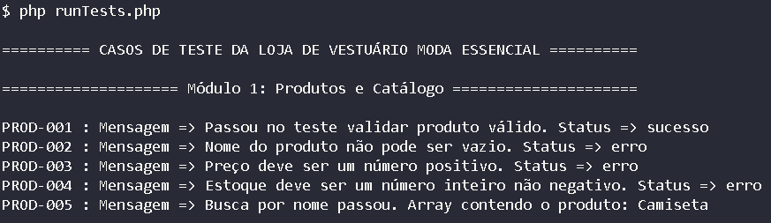

**Anexo 06 = Teste ID PROD-006**

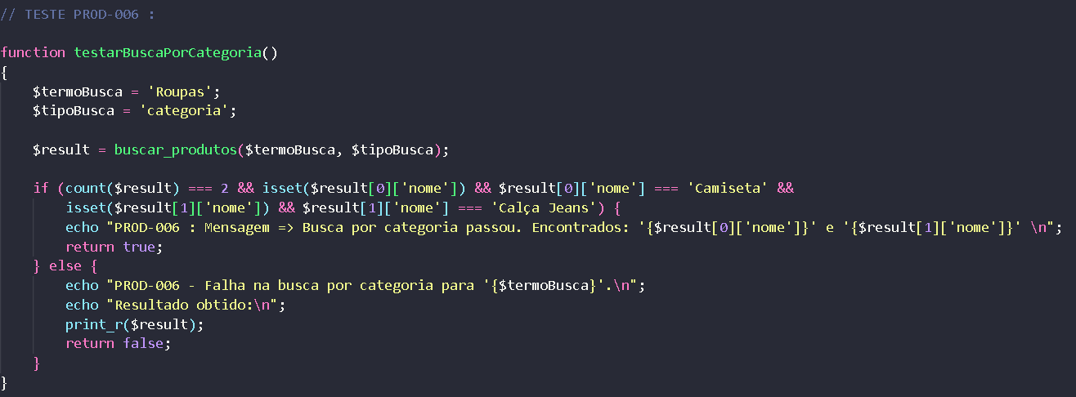

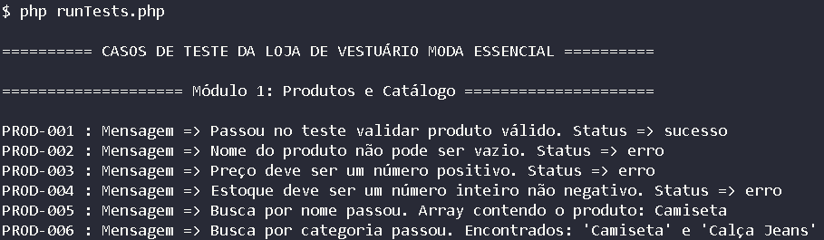

**Anexo 07 = Teste ID PROD-007**

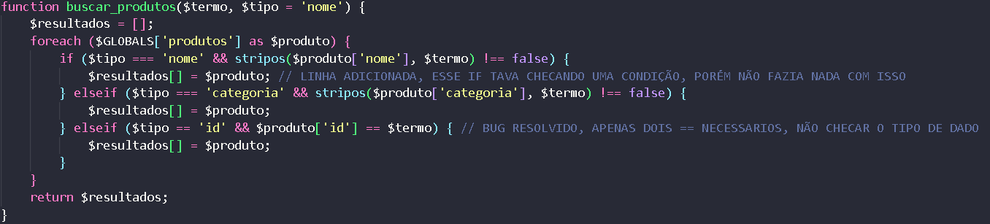

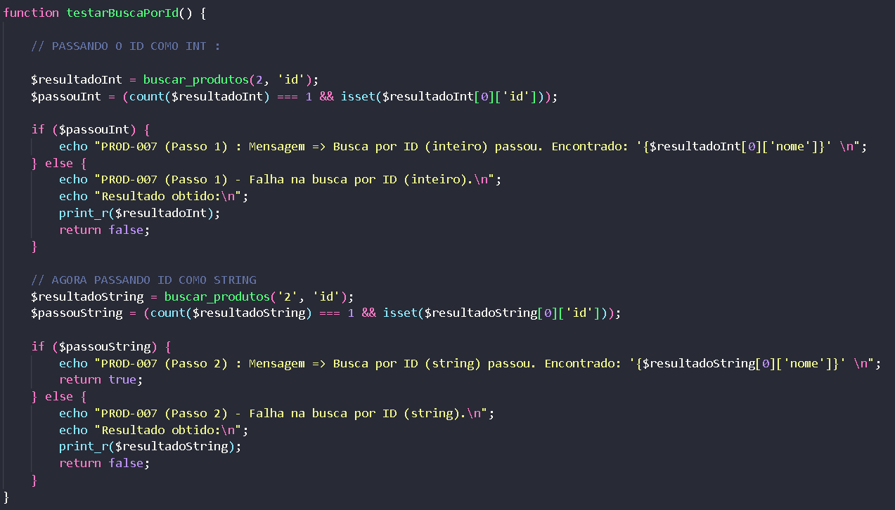

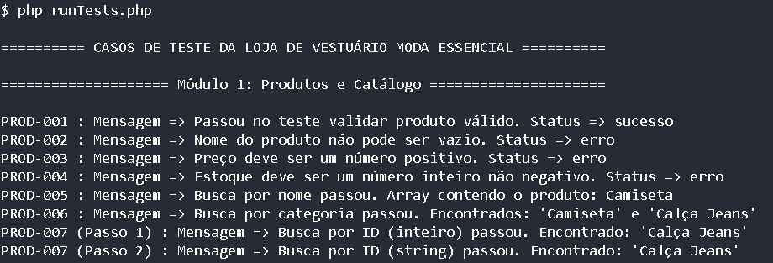

**Anexo 08 = Teste ID PROD-008**

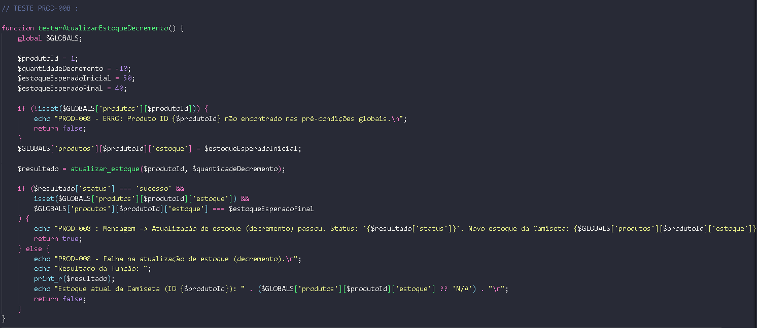

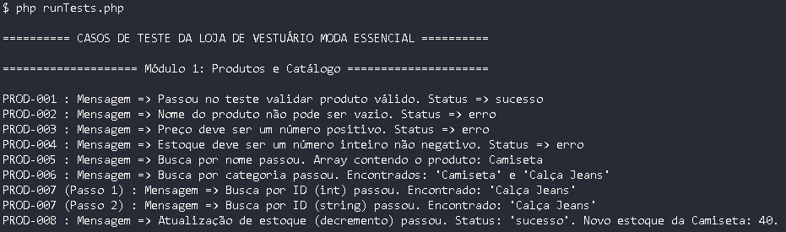

**Anexo 09 = Teste ID PROD-009**

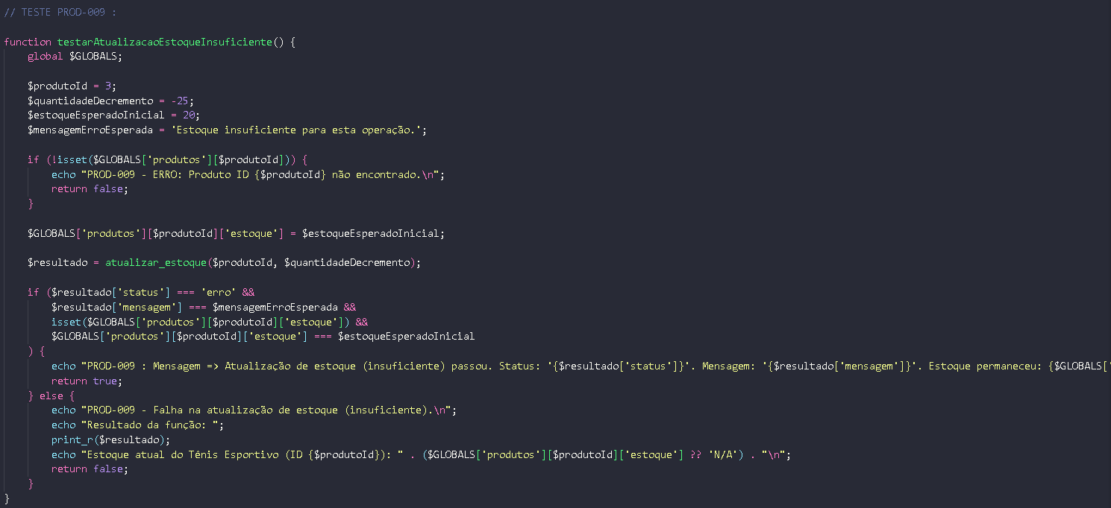

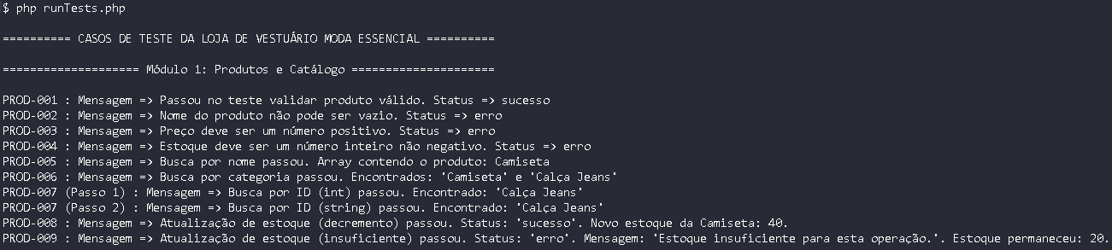

**Anexos: prints, logs, scripts de teste**

**Módulo 2: Produtos e Catálogo**

**Anexo 01 = Teste ID CARR-001**

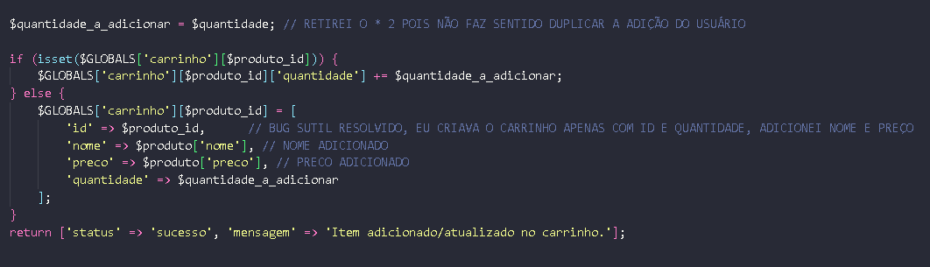

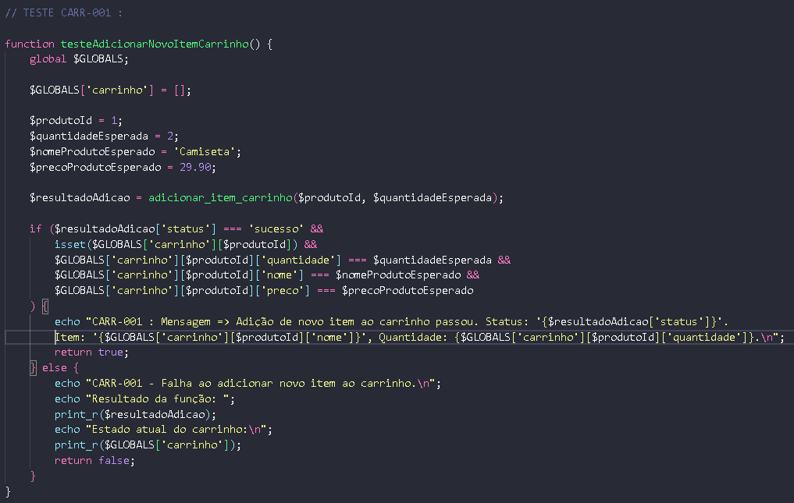

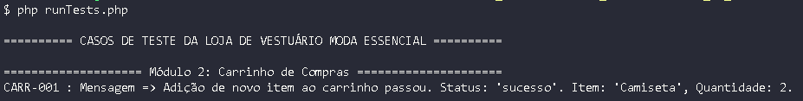

**Anexo 02 = Teste ID CARR-002**

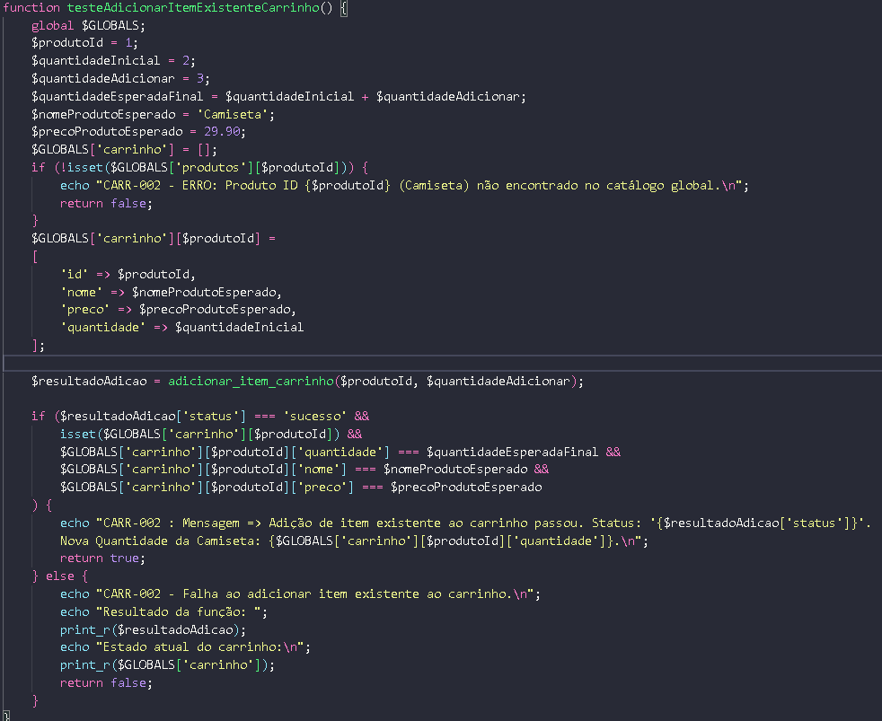

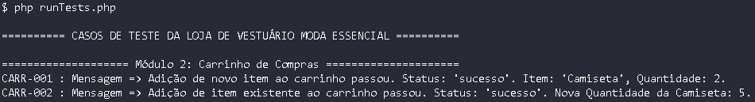

**Anexo 03 = Teste ID CARR-003**

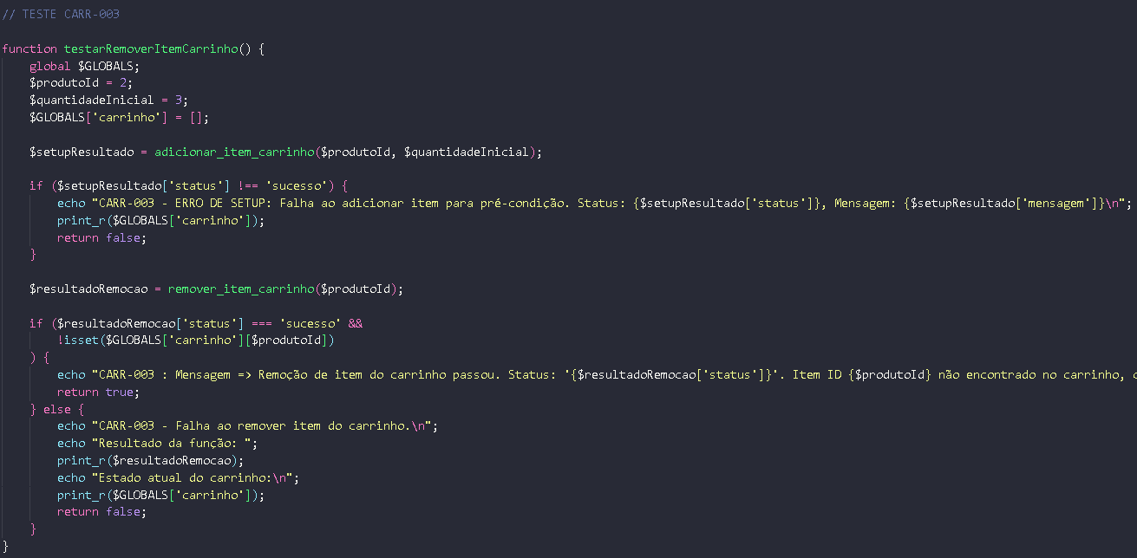

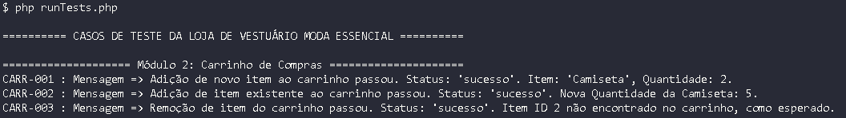

**Anexo 04 = Teste ID CARR-004**

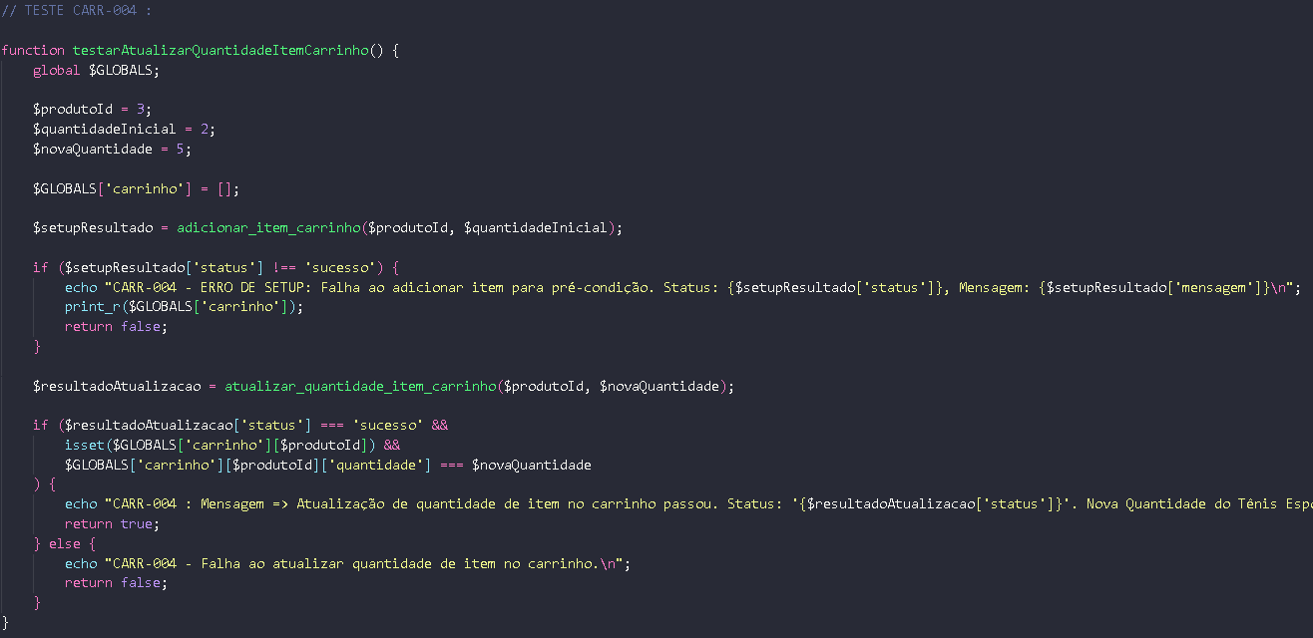

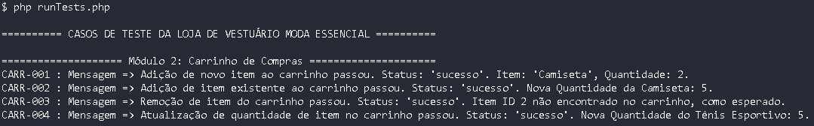

**Anexo 05 = Teste ID CARR-005**

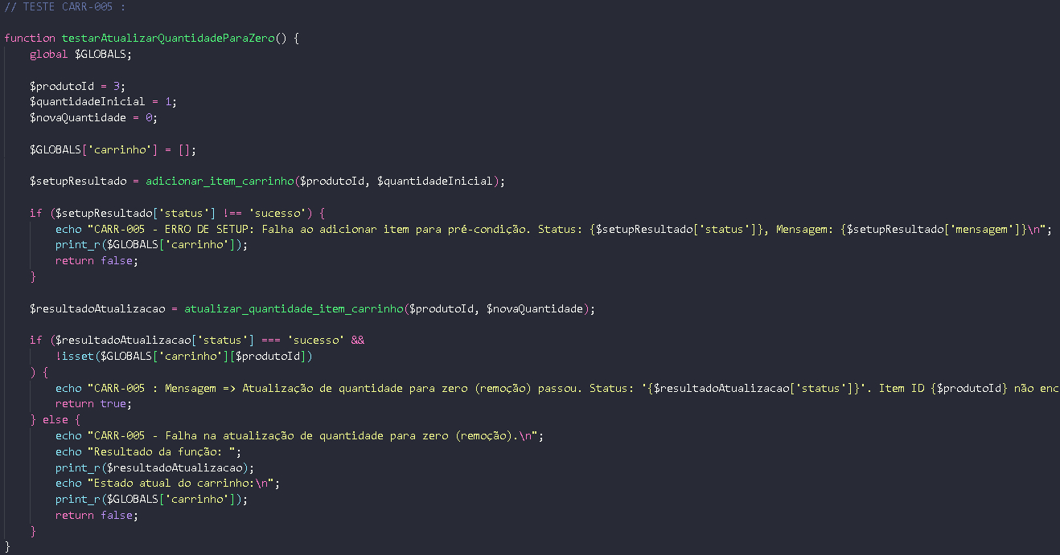

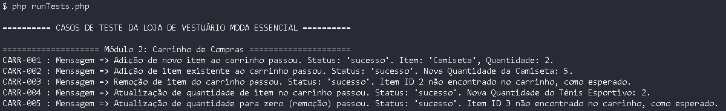

**Anexo 06 = Teste ID CARR-006**



